- 新余学院“铁肩·担当杯”
- 电子设计创新制作设计报告

- 项目名称 | - 基于STM32单片机的智能药盒
- 年级专业 | - 24级电子信息工程
- 学 号 | - 2411212007 2411212017 24111211024
- 学生姓名 | - 陈杨天 江玄正 谢君豪
- 指导教师 | - 吴时兰

- 目录
- 1 任务描述 1
- 2 任务分工 1
- 3 设计内容 2
- 3.1 需求分析 2
- 3.2 总体设计 2
- 3.3 详细设计 2
- 4 测试与演示 3

- 格式要求：“目录”两字小二号宋体加粗，目录内容中文用宋体，西文用Times New Roman，字号均为四号，单倍行间距。

- 注意：全文A4双面打印，所以封面及目录后的空白页请勿删除。
- 内容撰写及格式调整完毕后，所有红字自行删除。

- 1 任务描述
- 随着全球人口老龄化进程加速，慢性病患者数量持续增长。据世界卫生组织统计，全球约有50%的慢性病患者未能按医嘱正确服药，其中遗忘服药是最主要的原因之一。根据国家统计局最新数据，中国老龄化比例（60岁及以上）约为 23.0%。具体来看，2025年末全国60岁及以上人口约3.23亿，占总人口比重达23.0%；其中65岁及以上人口约2.24亿，占比为15.9%。这意味着全国接近每4人中就有1位老年人，老龄化程度持续加深，其中超过1.5亿患有至少一种慢性病，需要长期规律服药。然而，传统药盒仅具备简单的存储功能，无法提供服药提醒、药品存量监测和远程管理等功能，难以满足老年人和慢性病患者的实际需求。
- 本项目旨在设计并实现一款基于STM32微控制器和物联网技术的智能药盒系统，通过集成多种传感器、执行器和无线通信模块，实现服药提醒、药品管理、环境调控和远程监控等功能，帮助用户建立按时服药的习惯，提升用药安全性和便利性
- 清晰描述项目的背景、目的。
- 2 任务分工
- 提供合理的小组开发任务分配表，设计完成后填写。
- 组号 | - 学号 | - 姓名 | - 小组分工
- 第11组 | - 2411212007 | - 陈杨天 | - 独立完成：1、设计UML类图2、实现实体类  主导完成：6、各功能模块的测试、调试7、撰写课程设计报告初稿
 | - 2411212017 | - 江玄正 | - 独立完成：3、实现图书基础管理（增删改查）  协作完成：6、各功能模块的测试、调试7、撰写课程设计报告初稿
 | - 2411211024 | - 谢君豪 | - 独立完成：4、完成嘉立创画板，打板协作完成：6、各功能模块的测试、调试7、撰写课程设计报告初稿

- 3 设计内容
- 3.1 需求分析
- 一、功能需求
- 1. 服药提醒与管理功能
- 支持3组服药提醒时间配置，可通过App远程设置。采用TTS语音+手机App双重提醒，到达时间自动播报“该吃药啦”并推送通知。同一提醒时段内最多播报3次，超时自动重置，支持音量0–100、步长5调节，可用按键或App控制。
- 2. 药品余量监测与预警功能
- 通过 HX711 称重传感器实时采集药品重量，自动计算剩余百分比。余量低于阈值时触发提醒，测量误差控制在 ±1g 以内。
- 3. 药品储存环境监测与自动调控功能
- DHT11 每 2 秒采集温湿度，温度 ±2℃、湿度 ±5% RH。
- 采用滞回控制：≥30℃开风扇、≤28℃关风扇；≤15℃开加热、≥17℃关加热。 光敏电阻检测光照，＜60% 亮 LED、＞65% 灭 LED，避免频繁闪烁。
- 4. 药盒物理开关控制功能
- SG90舵机驱动仓门0°–90°开关，支持本地按键与Android App远程控制。
- 5. 本地状态显示与人机交互功能
- 0.96寸OLED 实时显示时间、温湿度、药量、电量、WiFi状态等信息，刷新率≥5Hz。3个按键支持消抖与长按触发，可本地调节音量、开关仓门。
- 6. 物联网远程通信与控制功能
- ESP8266 WiFi 模块接入 2.4G 网络，支持自动重连。App 可自动扫描设备、每 5 秒刷新状态，实现远程控制、参数配置与闹钟同步。
- 7. 电源与电池管理功能
- CW2015 实时监测电池电压与电量，精度 ±20mV。低电量自动提示并关闭非必要外设，满电续航≥4 小时。舵机、WiFi 等大电流模块与主控电源隔离。
- 二、非功能需求
- 可靠性与健壮性
- 边界测试：传感器、执行器、时间、通信、按键在极限值下正常工作，无卡死、无频繁启停、无参数异常。
- 异常处理：传感器掉线、WiFi 断开、低电压、非法指令时，系统不崩溃、不阻塞，保留核心功能并自动重试。

- 性能需求
主循环响应≤100ms；WiFi 连接≤15s；HTTP 响应≤500ms；提醒误差≤1 分钟；OLED 刷新率≥5Hz；满电续航≥8 小时。
- 易用性
按键操作简单，OLED 信息清晰，老年人可快速上手；提醒方式灵活，音量可调。
- 可维护与扩展性
软硬件模块化设计，引脚与参数集中配置，便于升级、移植与二次开发。
- 兼容性
支持 2.4G WiFi、WPA/WPA2 加密；App 兼容 Android 5.0 及以上；适配 STM32F103 系列。
- 成本控制
整机 BOM 成本控制在 100 元以内，实测约 60 元。
- 三、项目开发所需的软件和硬件环境
- 1. 硬件环境
- 1.1 目标系统核心硬件平台（智能药盒整机硬件）
模块分类 | 核心器件 / 规格
主控制单元 | STM32F103C8T6 微控制器最小系统（Cortex-M3 内核，72MHz 主频）
传感器单元 | DHT11 温湿度传感器、HX711 称重模块 + 300g 压力传感器、CW2015 电池电量计、5528光敏电阻
执行器单元 | SG90 9g 舵机、白光 LED、5V 5×5mm 直流风扇、  5V 5W PTC 加热片、AO3400 N-MOSFET 驱动电路
通信单元 | ESP-01S (ESP8266) WiFi 模块、天问 TW-TTS 语音模块
人机交互单元 | 0.96寸SSD1306 128×64 I2C OLED显示屏、  6×6×5mm轻触按键×3、8×8mm自锁开关
电源单元 | AMS1117-3.3V LDO 稳压器、1410 3.7V 1000mAh 锂电池、Type-c母座、配套去耦 / 滤波电容、电阻等无源器件
- 1.2 开发与调试所需硬件工具
- 仿真调试工具：野火DAP调试器 供电工具：USB充电线
- 测量测试仪器：数字万用表
- 辅助调试工具：USB转TTL串口模块、杜邦线、电烙铁/热风枪焊接工具
- 移动端测试设备：Android智能手机
- 2.1 嵌入式端软件开发环境
- 主集成开发环境：Keil MDK V5 芯片配置工具：STM32CubeMX 6.15
- 核心固件库：STM32 HAL库 代码编译工具：ARMCC编译器
- 2.2 Android App端开发环境
- 主集成开发环境：Android Studio 开发语言：Java
- 运行与测试环境：Android 16.0
- 2.3 辅助调试工具软件
- 串口调试工具：STC-ISP 硬件设计工具：嘉立创EDA

- 3.2 总体设计

一、系统整体架构
- 智能药盒系统以STM32F103C8T6为主控制器，采用分层化、模块化架构设计，核心分为硬件层和软件层：
- 硬件层：主控制器为核心，外接传感器模块（DHT11温湿度、HX711称重、光敏电阻、CW2015电量计）、执行器模块（LED照明、风扇/加热器、SG90舵机）、通信模块（ESP8266 WiFi、TTS语音）、显示模块（SSD1306 OLED）及人机交互模块（3路按键），各模块通过GPIO/UART/I2C/ADC与主控交互；
- 软件层：基于STM32 HAL库构建，从下至上为CMSIS核心层→HAL驱动层→硬件配置层→功能模块层→应用程序层，采用非阻塞时间片轮询调度，实现传感器数据采集、执行器控制、WiFi远程通信、TTS提醒、App交互等功能；
- 模块关系：主控制器统一调度各模块，传感器采集的数据经主控处理后，驱动执行器动作、OLED显示或通过WiFi上传至Android App；App可通过HTTP指令反向控制设备，形成“采集-处理-反馈-远程交互”的闭环。

二、系统总体设计图
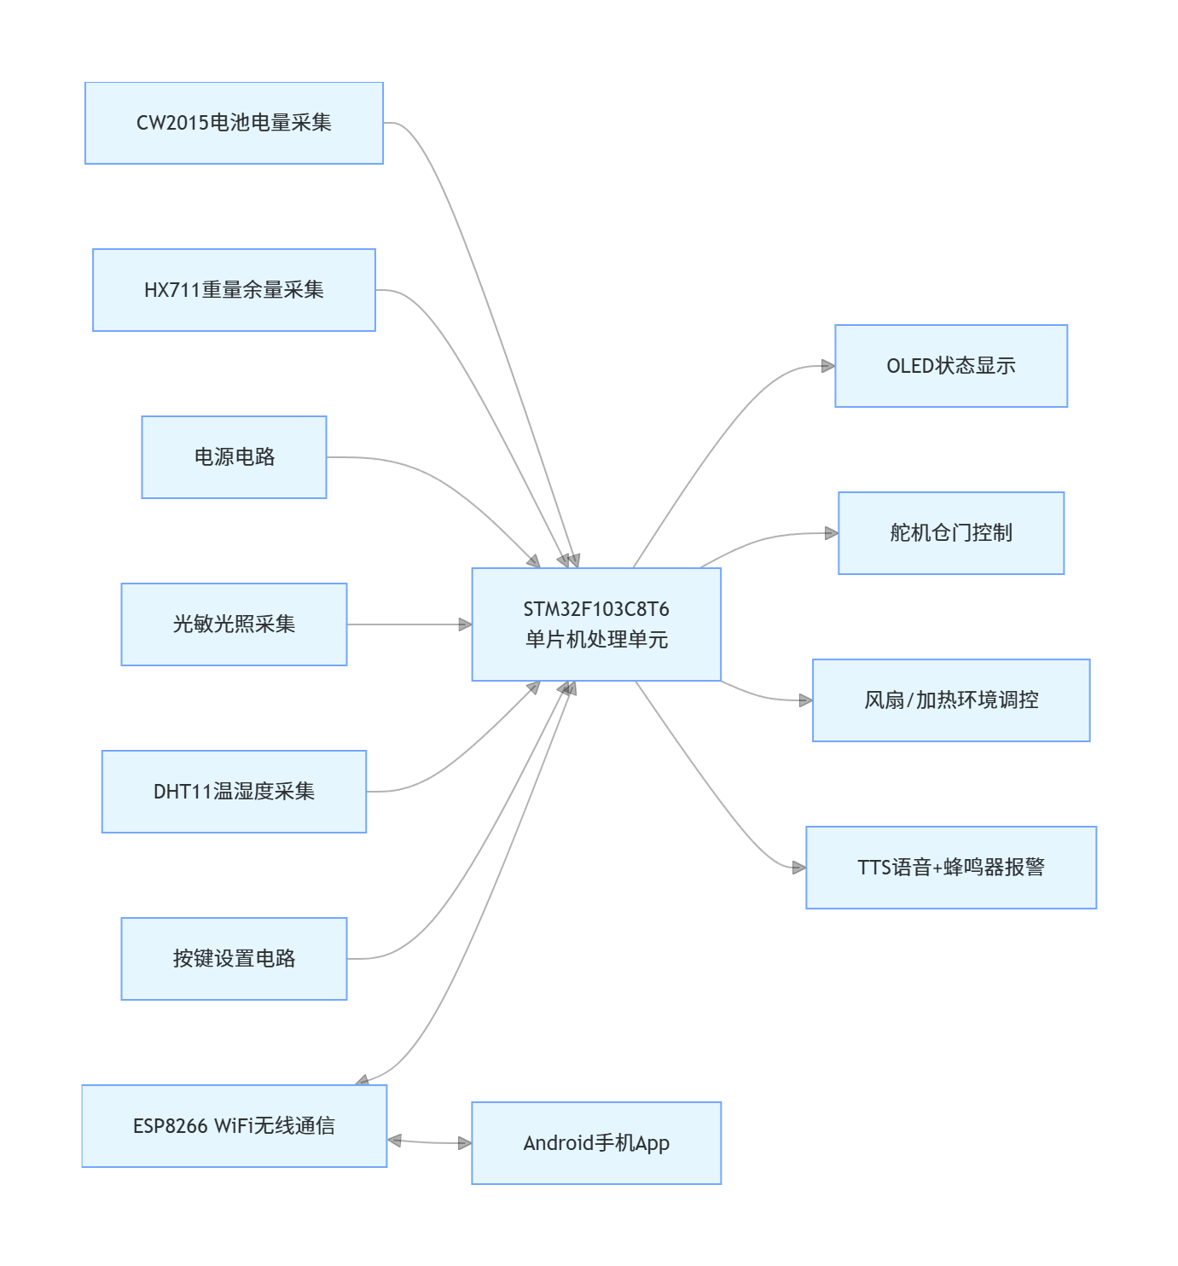

- 3.3 详细设计

3.3.1 主控制器电路
STM32F103C8T6最小系统包括：
- 电源电路：VDD接3.3V，VSS接GND，VDDA/VSSA为ADC独立供电
- 时钟电路：HSE采用8MHz无源晶振+22pF负载电容；LSE采用32.768kHz晶振+6.8pF负载电容
- 复位电路：NRST引脚接10kΩ上拉电阻+100nF电容到地
- 启动配置：BOOT0接10kΩ下拉电阻
- 调试接口：PA13(SWDIO)、PA14(SWCLK)接4针SWD调试座
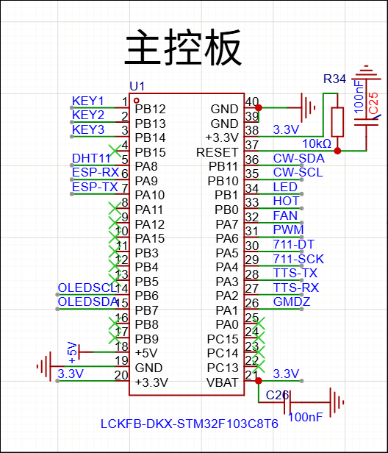
图片 1 主控板

3.3.2 传感器接口电路

1. DHT11接口电路
VCC (3.3V)
│
├──── DHT11 VCC
│
DHT11 DATA ──── PA8 (开漏输出/输入)
│
└──── 4.7kΩ 上拉电阻 ──── VCC

DHT11 GND ──── GND

2. HX711接口电路
称重传感器 ──── HX711模块
│
├── VCC ──── 5V
├── SCK ──── PA4 (推挽输出)
├── DT ──── PA5 (上拉输入)
└── GND ──── GND

3. CW2015接口电路
CW2015模块
├── VCC ──── 3.3V
├── SCL ──── PB10 (I2C2_SCL)
├── SDA ──── PB11 (I2C2_SDA)
├── CIN ──── 电池正极 (经RC滤波)
└── GND ──── GND

4. 光敏电阻电路
VCC (3.3V)
│
┌─┐
│ │ 光敏电阻 (5528)
└─┘
├──── PA1 (ADC1_IN1)
┌─┐
│ │ 10kΩ 固定电阻
└─┘
│
GND

3.3.3 执行器接口电路

1. 舵机驱动电路
SG90舵机
├── VCC (5V) ──── 5V电源
├── SIG ──── PA6 (TIM3_CH1 PWM)
└── GND ──── GND

注：舵机供电需与MCU供电隔离，避免电机噪声干扰

2. LED/风扇/加热器驱动电路
MCU GPIO (PB1/PA7/PB0) ──── MOSFET栅极 (AO3400)
│
├── 源极 ──── GND
└── 漏极 ──── 负载(LED/风扇/加热器) ──── VCC(5V)

注：低电平有效控制，GPIO输出高电平时MOSFET截止(负载关闭)

3.3.4 通信接口电路

1. ESP8266接口电路
ESP8266 (ESP-01S)
├── VCC ──── 3.3V (需500mA+供电能力)
├── GND ──── GND
├── TX ──── PA10 (USART1_RX)
├── RX ──── PA9 (USART1_TX)
├── CH_PD ──── 3.3V (10kΩ上拉)
└── RST ──── 3.3V (10kΩ上拉)

注：ESP8266峰值电流可达300mA，需独立3.3V稳压供电

2. TTS语音模块接口电路
TTS语音模块 (天问TW-TTS)
├── VCC ──── 5V
├── GND ──── GND
├── TX ──── PA3 (USART2_RX)
└── RX ──── PA2 (USART2_TX)

3.3.5 OLED显示接口电路

SSD1306 OLED (128×64)
├── VCC ──── 3.3V
├── GND ──── GND
├── SCL ──── PB6 (I2C1_SCL)
└── SDA ──── PB7 (I2C1_SDA)

I2C总线上拉：SCL/SDA各接4.7kΩ上拉电阻至3.3V

- 结合各模块设计图，对各个单元（模块）的详细分析。

- 4 测试与演示

- 测试过程中遇到的问题及解决途径。

- 格式要求：
- 一级标题：小三、黑体，加粗、居中，无缩进，段前段后各2行，单倍行距
- 二级标题：四号、黑体，加粗，左对齐，无缩进，段前段后各1行，行距20磅。
- 正文内容：中文使用宋体，西文使用Times New Roman，字号小四号，首行缩进2字符，两端对齐，行间距1.5倍

- 项目名称
- 评分项 | - 分值 | - 评分要点 |  |  | - 得分
- 设计报告 | - 20分 | - 结构完整（5分）、逻辑清晰（5分）、技术细节详实（5分）、格式规范（5分）
- 功能实现 | - 30分 | - 实现预期功能（20分）、功能稳定可靠（10分）
- 创新性 | - 15分 | - 选题新颖（5分）、解决方案独特（5分）、有自主创新点（5分）
- 硬件工艺 | - 15分 | - 电路板布局合理（5分）、焊接工艺精良（5分）、整体美观（5分）
- 现场答辩 | - 10分 | - 讲解清晰（5分）、回答问题准确（3分）、团队配合好（2分）
- 主题契合度 | - 5分 | - 作品体现“铁肩担当”精神或社会价值（5分）
- 开源贡献 | - 5分 | - 作品开源或在立创开源平台发布（5分，加分项）
- 评审员 |  |  | - 评审得分

